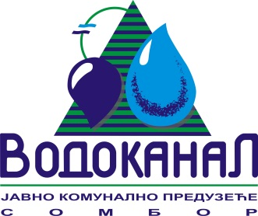

Број: 02-37/5-2017-ЈП23/9
Датум: 11.10.2017.
Сомбор, Белог голуба бр. 5
тел: 025/464-222
факс: 025/464-236
www.vodokanal.co.rs
e.mail: dir@vodokanal.co.rs

Врста наручиоца: Јавно комунално предузеће

ОБАВЕШТЕЊЕ
о закљученом уговору по Јавном позиву

Врста предмета набавке: Добра.

Опис предмета набавке: Добра – Хидраулична станица са прикључцима – ОРН – 43328100 – Хидраулична опрема.

Процењена вредност јавне набавке: 2.000.000,00 без пореза.

Уговорена вредност јавне набавке: 1.003.200,00 без пореза.

Уговорена вредност јавне набавке: 1.203.840,00 са порезом.

Критеријум за доделу уговора: Најнижа понуђена цена.

Број примљених понуда: 3.

Највиша понуђена цена код прихватљивих понуда: 1.255.000,00 динара без пореза.

Најнижа понуђена цена код прихватљивих понуда: 1.003.200,00 динара без пореза.

Део или вредност уговора који ће се извршити преко подизвођача: /

Датум доношења одлуке о додели уговора: 20.09.2017. године.

Датум закључења уговора: 11.10.2017. године.

Основни подаци о добављачу: „EVOCON“ Д.О.О., Банатска 28в, 11080 Земун, Београд.
Период важења уговора: до извршења услуге по прихваћеној понуди.
Околности које представљају основ за измену уговора: /
Лице за контакт: Озрен Ковачић sekretar@vodokanal.co.rs

Извршни директор пословног система
Озрен Ковачић дипл.правник

